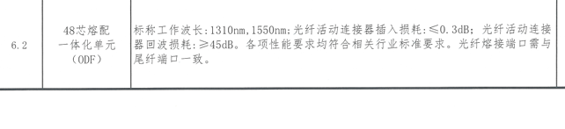
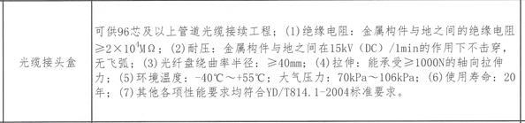
光纤交接箱室外参数
一、核心容量与结构
•标称容量：72 芯（满配 72 个光纤适配器端口）
•熔配单元：6 个 12 芯一体化熔接 / 配线托盘（抽拉式）
•适配器类型：SC、FC、LC、ST（单工 / 双工）可选
•适用光纤：单模 / 多模、束状 / 带状光缆
•分路器兼容：可内置 1×8、2×16、1×32 PLC 光分路器
•安装方式：落地式、壁挂式、抱杆式
•箱体材质：SMC 复合材料、不锈钢、冷轧钢板（IP65 防护）
二、环境与电气参数
•工作温度：-40℃～+60℃
•相对湿度：≤95%（+40℃）
•大气压力：70kPa～106kPa
•防护等级：IP65（室外型）
•绝缘电阻：≥1000MΩ（500V DC）
•抗电强度：3000V DC/1min，无击穿、无飞弧
•接地排：耐电压≥3000V DC/10mA/1min
三、光学性能
•插入损耗：≤0.3dB（单端口）
•回波损耗：PC≥45dB、UPC≥50dB、APC≥60dB
•互换 / 重复损耗：≤0.2dB
•插拔寿命：≥1000 次
•弯曲半径：光纤盘绕半径≥40mm
四、典型尺寸（长 × 宽 × 高，mm）
•室外落地式：约 750×550×310
•机架式 ODF 单元：19 英寸标准，4U 高（187×483×290）
五、机械性能
•箱体承重：表面垂直压力＞980N
•光缆固定：可承受 1000N 轴向拉力、±90° 扭转
•箱门开启：180°，翻转板 120°

光纤交接箱参数室内
一、核心容量与结构
•标称容量：72 芯（满配 72 个光纤适配器端口）
•熔配单元：6 个 12 芯一体化熔接 / 配线托盘（抽拉式）
•适配器类型：SC、FC、LC、ST（单工 / 双工）可选
•适用光纤：单模 / 多模、束状 / 带状光缆
•分路器兼容：可内置 1×8、2×16、1×32 PLC 光分路器
•安装方式：落地式、壁挂式、抱杆式
•箱体材质：SMC 复合材料、不锈钢、冷轧钢板（IP65 防护）
二、环境与电气参数
•工作温度：-40℃～+60℃
•相对湿度：≤95%（+40℃）
•大气压力：70kPa～106kPa
•防护等级：IP65（室外型）
•绝缘电阻：≥1000MΩ（500V DC）
•抗电强度：3000V DC/1min，无击穿、无飞弧
•接地排：耐电压≥3000V DC/10mA/1min
三、光学性能
•插入损耗：≤0.3dB（单端口）
•回波损耗：PC≥45dB、UPC≥50dB、APC≥60dB
•互换 / 重复损耗：≤0.2dB
•插拔寿命：≥1000 次
•弯曲半径：光纤盘绕半径≥40mm
四、典型尺寸（长 × 宽 × 高，mm）
•壁挂式：约 600×450×180
•机架式 ODF 单元：19 英寸标准，4U 高（187×483×290）
五、机械性能
•箱体承重：表面垂直压力＞980N
•光缆固定：可承受 1000N 轴向拉力、±90° 扭转
•箱门开启：180°，翻转板 120°

